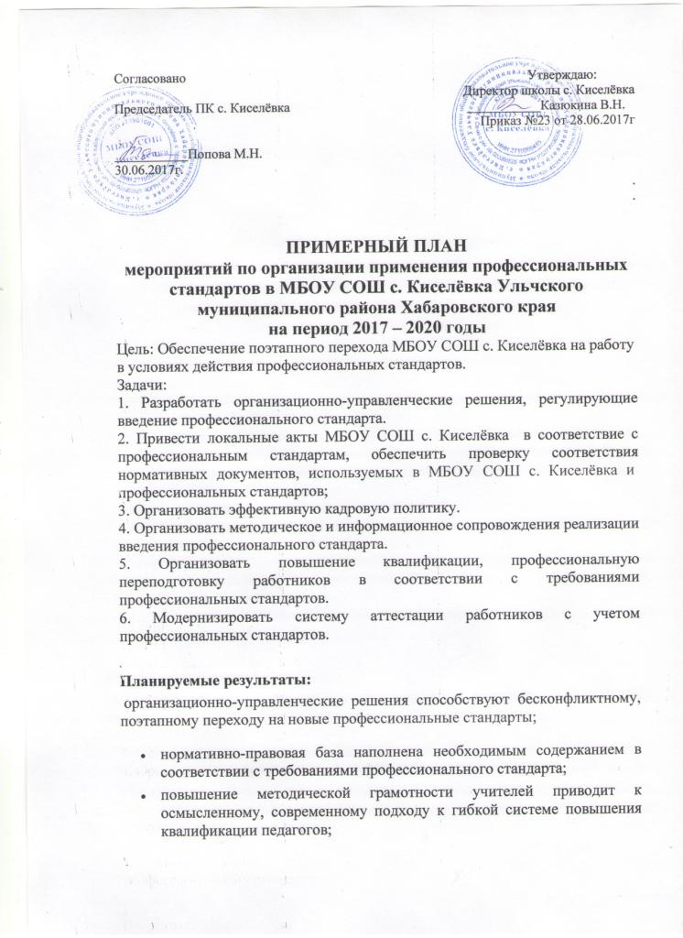

Согласовано Утверждаю:
Директор школы с. Киселёвка
Председатель ПК с. Киселёвка ___________Казюкина В.Н.
Приказ №23 от 28.06.2017г

___________Попова М.Н.
30.06.2017г.
.
.

ПРИМЕРНЫЙ ПЛАН
мероприятий по организации применения профессиональных стандартов в МБОУ СОШ с. Киселёвка Ульчского муниципального района Хабаровского края
на период 2017 – 2020 годы
Цель: Обеспечение поэтапного перехода МБОУ СОШ с. Киселёвка на работу в условиях действия профессиональных стандартов.
Задачи:
1. Разработать организационно-управленческие решения, регулирующие введение профессионального стандарта.
2. Привести локальные акты МБОУ СОШ с. Киселёвка в соответствие с профессиональным стандартам, обеспечить проверку соответствия нормативных документов, используемых в МБОУ СОШ с. Киселёвка и профессиональных стандартов;
3. Организовать эффективную кадровую политику.
4. Организовать методическое и информационное сопровождения реализации введения профессионального стандарта.
5. Организовать повышение квалификации, профессиональную переподготовку работников в соответствии с требованиями профессиональных стандартов.
6. Модернизировать систему аттестации работников с учетом профессиональных стандартов.

Планируемые результаты:
организационно-управленческие решения способствуют бесконфликтному, поэтапному переходу на новые профессиональные стандарты;
- нормативно-правовая база наполнена необходимым содержанием в соответствии с требованиями профессионального стандарта;
- повышение методической грамотности учителей приводит к осмысленному, современному подходу к гибкой системе повышения квалификации педагогов;
- информационная прозрачность процесса перехода на профессиональные стандарты приводит к повышению профессионального мастерства педагогов;
- все педагогические работники соответствуют в полном объёме профессиональным стандартам:
- «Педагога (педагогическая деятельность в сфере начального общего, основного общего, среднего общего образования) (учитель);
- «Педагог дополнительного образования детей и взрослых»;
- «Педагог – психолог (психолог в сфере образования)»;

1. Организационно - управленческие мероприятия (подготовительный этап)
№ п/п | Мероприятие |  |  |  | Предполагаемый результат |  | Ответственный |  | Срок исполнения
1.1 | Подготовка информационной карты проекта «Развитие профессиональной компетентности педагогического коллектива в соответствии с профессиональным стандартом педагога» в рамках Программы развития МБОУ СОШ с. Киселёвка на 2017-2020гг |  |  |  | Программа развития МБОУ СОШ с. Киселёвка на 2017-2020гг |  | Директор школы |  | 01.09.2017г.
1.2 | Изучение нормативных документов по внедрению профессионального стандарта:  Приказ Минтруда России от 18.10.2013 № 544н (с изменениями) «Об утверждении профессионального стандарта «Педагог»;  Приказ Минтруда России от08.09.2015 № 613н «Об утверждении профессионального стандарта «Педагог дополнительного образования детей и взрослых»;  Приказ Минтруда Росси от 24.07.2015 № 514н «Об утверждении профессионального стандарта «Педагог-психолог» |  |  |  | Подготовка информационно-методических материалов (на сайт, стенд, для использования в выступлении на педсовете) |  | Администрация школы, члены Методического совета,  председатели ШМО,  педагогические работники |  | до 01.10. 2017
1.3 | Издание приказа директора МБОУ школы с. Киселёвка о создании рабочей группы по внедрению профессиональных стандартов в образовательном учреждении |  |  |  | Приказ |  | Директор школы |  | 28.06. 2017
1.4 | Определение перечня локальных актов МБОУ СОШ с. Киселёвка, в которые необходимо внести изменения в связи с введением профессиональных стандартов |  |  |  | Перечень локальных актов |  | Администрация школы,  Совет школы, Методический совет,  рабочая группа по внедрению профессиональных стандартов |  | до 01.09. 2017
1.5 | Внесение изменений в локальные акты МБОУ СОШ с. Киселёвка в связи с введением профессиональных стандартов |  |  |  | Документы о внесении изменений в локальные акты |  | Администрация школы, Совет школы, Методический совет |  | до 01.09.2017
2. Организационно - управленческие мероприятия (основной этап)
2.1 | Определение профессиональных стандартов, планируемых к использованию в МБОУ СОШ с. Киселёвка |  | Таблица должностей и соответствующих профессиональных стандартов |  |  | Рабочая группа по внедрению профессиональных стандартов |  | до 30.09. 2017
2.2 | Ознакомления педагогических работников учреждения с содержанием профессиональных стандартов:  - организация обсуждения на, педагогических, методическом советах, методических объединениях;  - размещение информации на стендах и сайте учреждения. |  | Стенд с материалами профстандарта.  Обновление новостной ленты сайта.  Обновление материалов раздела сайта «Документы».  Создание рубрики «Профстандарты» |  |  | Заместитель директора по УР Бывалина Л.Л.  Заместитель директора по УР (информатика) Бывалина Л.Л. |  | 02.010.2017  01.12.2017
2.4 | Разработка Положения о системе оценки деятельности работников в соответствии с профессиональным стандартом. |  | Положение о системе оценки деятельности работников в соответствии с профессиональным стандартом |  |  | Рабочая группа по внедрению профессиональных стандартов |  | до 28.07.2017
2.5 | Составление Перечня должностей штатного расписания и соответствующих профстандартов по видам деятельности. |  | Перечень должностей штатного расписания и соответствующих профстандартов по видам деятельности |  |  | Рабочая группа по внедрению профессиональных стандартов, секретарь Попова Н.А. |  | до 30.08.2017
2.6 | Составление Перечня должностей согласно части второй статьи 57 ТК РФ и статьи 195.3, для которых обязательно введение профессиональных стандартов. |  | Перечень с указанием нормативных документов |  |  | Рабочая группа по внедрению профессиональных стандартов, секретарь Попова Н.А. |  | до 30.08.2017
2.7 | Сверка наименований должностей работников в штатном расписании с наименованиями должностей соответствующих профстандартов и квалификационных справочников |  | Заключение о расхождении  Проект штатного расписания |  |  | Директор школы В.Н. Казюкина,  секретарь Попова Н.А.  рабочая группа по внедрению профессиональных стандартов |  | до 30.08.2017  до 30.12.2017
2.8 | Актуализация трудовых договоров, должностных инструкций и иных локальных актов с учетом профессиональных стандартов |  | Заключение рабочей группы по результатам актуализации по каждой должности |  |  | Рабочая группа по внедрению профессиональных стандартов, секретарь Попова Н.А. |  | до 17.10.2017
2.9 | Рассмотрение промежуточных итогов внедрения профстандарта на совещаниях при директоре, на общем собрании работников образовательного учреждения. |  | Внедрение профессиональных стандартов |  |  | Рабочая группа по внедрению профессиональных стандартов |  | Один раз в квартал с 01.01.2018
2.10 | Ежегодно заслушивать отчет о выполнении плана мероприятий по внедрению профессионального стандарта |  | Отчёт рабочей группы |  |  | Рабочая группа по внедрению профессиональных стандартов |  | Декабрь2018, 2019, 2020
2.4 | Разработка Положения о системе оценки деятельности работников в соответствии с профессиональным стандартом. |  | Положение о системе оценки деятельности работников в соответствии с профессиональным стандартом |  |  | Рабочая группа по внедрению профессиональных стандартов |  | до 20.12.2017
3. Организация методического и информационного обеспечения введения профессиональных стандартов
3.1 |  | Ознакомление педагогических работников школы с вновь разработанными локальными нормативными актами, регламентирующими социально-трудовые отношения в организации, изменениями в ранее изданные нормативные акты. |  | Заключенные трудовые договоры, подписанные должностные инструкции |  | Администрация школы. |  | до 31.12.2017
3.2 |  | Проведение тестирования педагогов МБОУ школы с. Киселёвка на знание содержания профессионального стандарта |  | Аналитический отчет по результатам тестирования |  | Рабочая группа по внедрению профессиональных стандартов |  | до 31.12.2018
3.3 |  | Организация и проведение процедуры самооценки педагогами своей квалификации в соответствии с уровнем профессионального стандарта педагога, воспитателя, педагога дополнительного образовательного в учреждении. |  | Программы индивидуального профессионального развития педагогов школы. |  | Администрация школы, рабочая группа по внедрению профессиональных стандартов, председатели ШМО. |  | до 31.12.2018
3.4 |  | Составление дифференцированной программы профессионального развития педагогов школы на основе оценки уровня соответствия компетенций работника содержанию трудовых функций профессиональных стандартов. |  | Установление уровня соответствия компетенции работников содержанию трудовых функций |  | Администрация школы, рабочая группа по внедрению профессиональных стандартов, председатели ШМО. |  | до 31.12.2018
3.5 |  | Обсуждение хода внедрения профстандарта на заседаниях ШМО, МС, педагогических советах. |  | Повышение методической грамотности педагога |  | Рабочая группа по внедрению профессиональных стандартов. |  | Раз в четверть с 1 сентября 2017
3.6 |  | Анализ инструментария, используемого для оценки квалификации персонала, сопоставление и приведение указанного инструментария в соответствие с требованиями профессионального стандарта. |  | До 01 января 2018 года. |  | Комиссия, директор |  | Повышение эффективности системы оценки действующего персонала ,конкретизация и актуализация требований к квалификации и функционалу соискателей по вакантным должностям.
3.7 |  | Принятие кадровых решений при выявлении несоответствия реальной квалификации работников школы требованиям профессинальных стандартов:  - перевод на другую должность;  - формирование индивидуального плана обучения;  - направление в независимый центр оценки квалификации для подтверждения соответствия квалификации работников квалификационным требованиям профессиональных стандартов. |  | Постоянно,  Начиная с 01 января 2018 года |  | директор |  | Соответствие реальной квалификации работников требованиям профессиональных стандартов  .
3.8 |  | Организация подготовки (профессиональное образование и профессиональное обучение) и дополнительного профессионального образования работников ДОУ |  | Постоянно. Начиная с 01 января 2018 года. |  | директор |  | Формирование кадрового состава под актуальные потребности учреждения, развитие кадрового потенциала.
3.9 |  | Проверка соответствия системы оплаты труда уровням квалификации профессиональных стандартов |  | Постоянно, начиная с 01 января 2018 года. |  | комиссия |  | Исключение дискриминации при установлении окладов работникам с одинаковым уровнем квалификации.
3.10 |  | Мониторинг вновь разработанных профессиональных стандартов и актуализация сформированного перечня принятых профессиональных стандартов, подлежащих применению в соответствии с видом деятельности учреждения. |  | Постоянно, с момента утверждения вновь разработанных профессиональных стандартов. |  | Директор. Юридическая служба комитета по образовании. |  | Актуализация утвержденного перечня принятых профессиональных стандартов, подлежащих применению в соответствии с видом деятельности школы.

